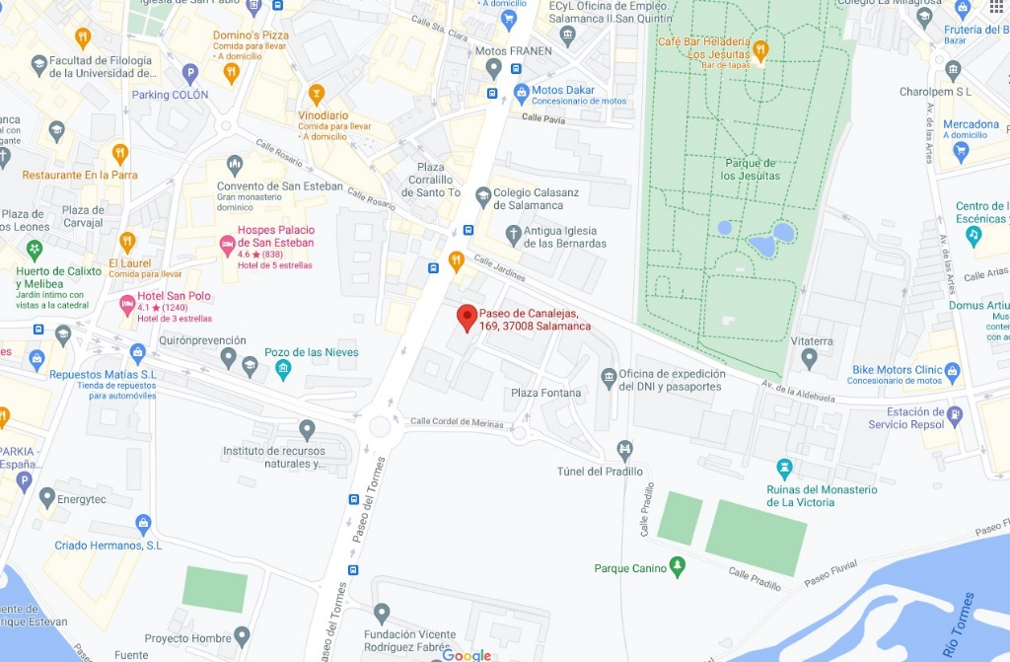
Biblioteca de Educación

Paseo de Canalejas, 169. Salamanca 37008

670623904


bibedu@usal.es

Líneas: 13 y 12

